**Тема 9. Хмарні технології і їх безпека.**

**Результат роботи що до реєстрації у AWS, створення та видалення інстансів представлені у скріншотах.**

**Робота показана в зворотному порядку порядку. Як підтвердження кроків наявність ключів та підключення через RDP до інстансу.**

**Також треба зазначити, що інстанси не видаляються відразу, а також обов’язковість їх видалення чи зупинки. Це попереджає трату коштів.**

**При реєстрації, у випадку коли ви вже колись реєструвались, та витратили всі наявні ресурси які надаються новим користувачам, ви автоматично будете направлені на платну підписку.**

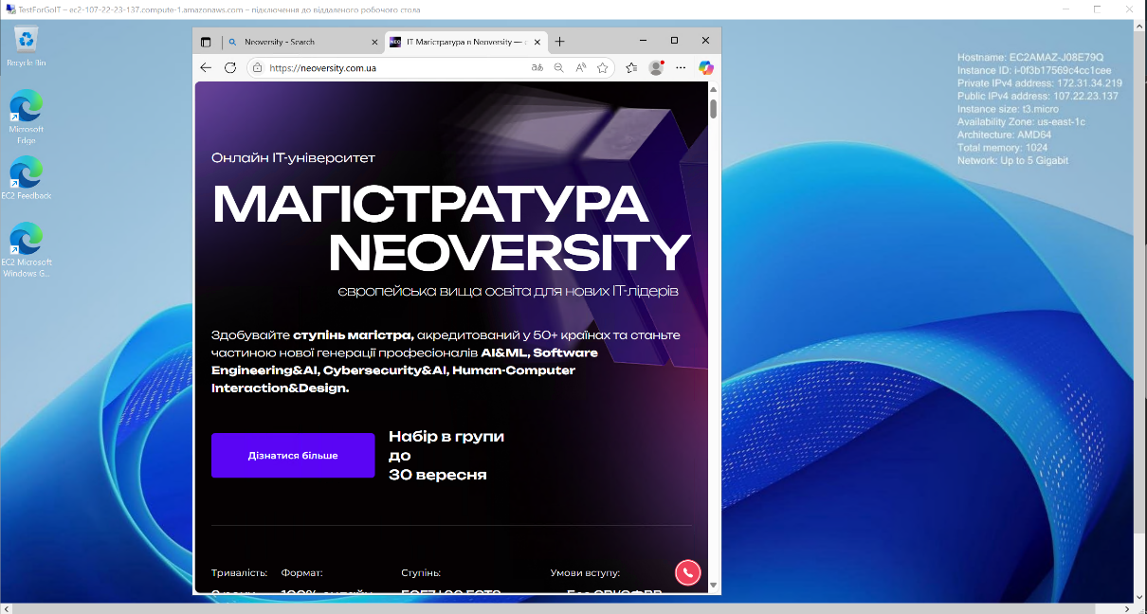

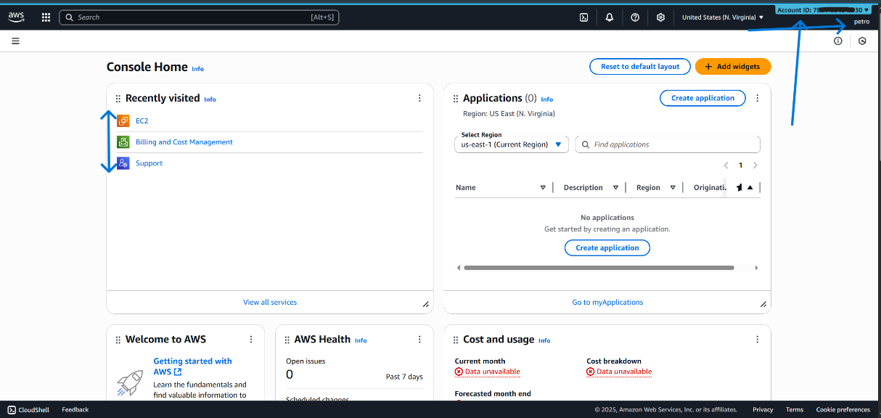

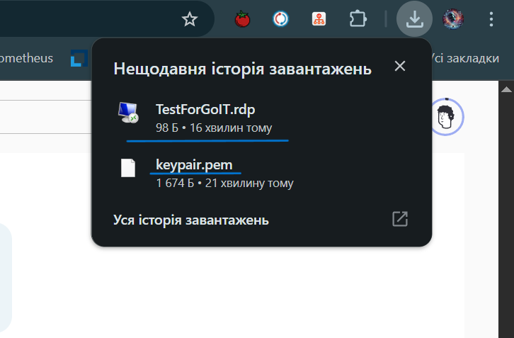

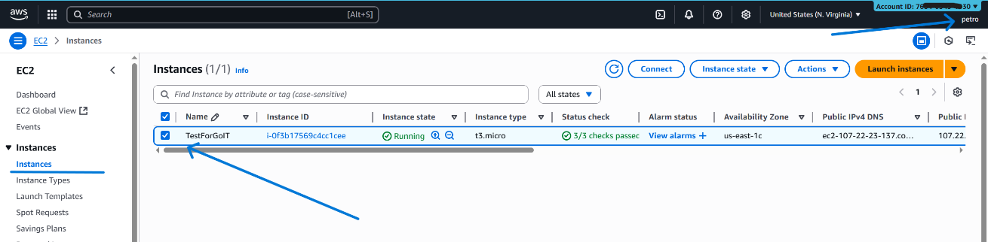

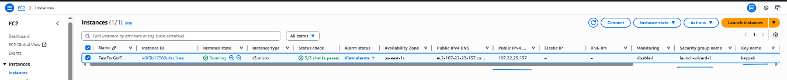

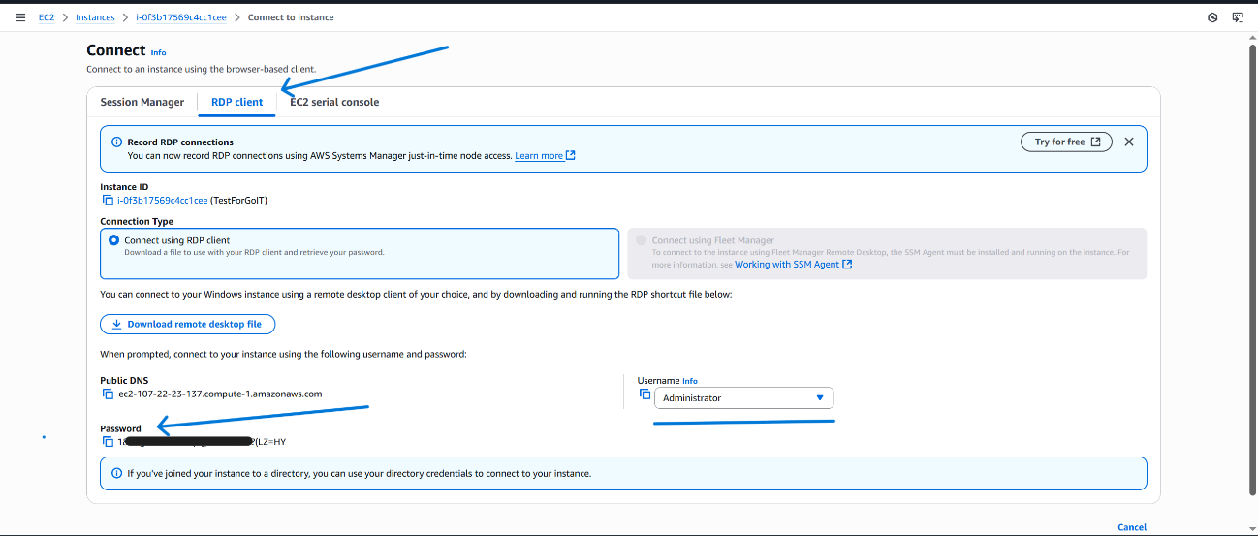

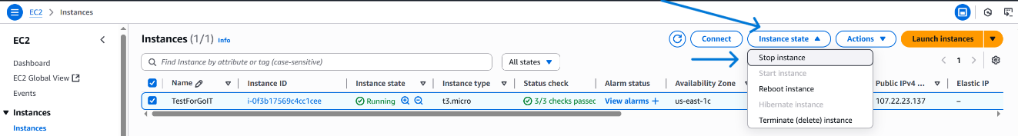

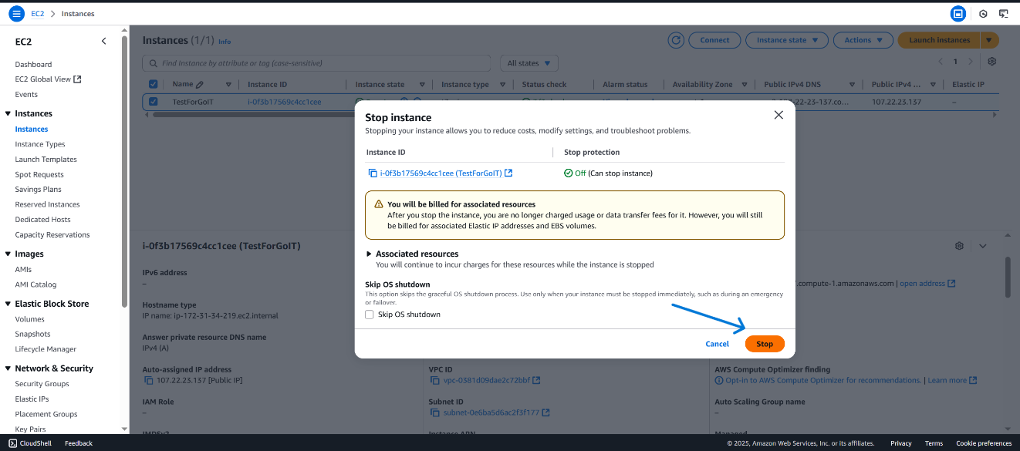

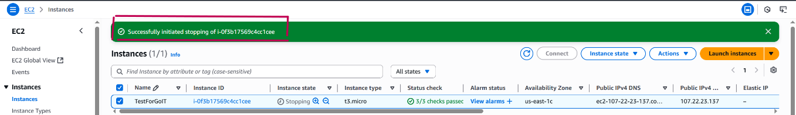

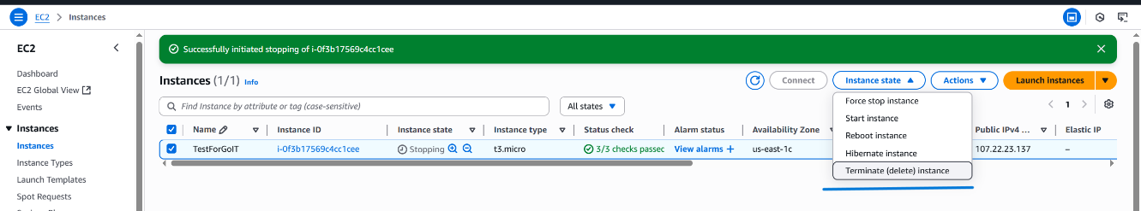

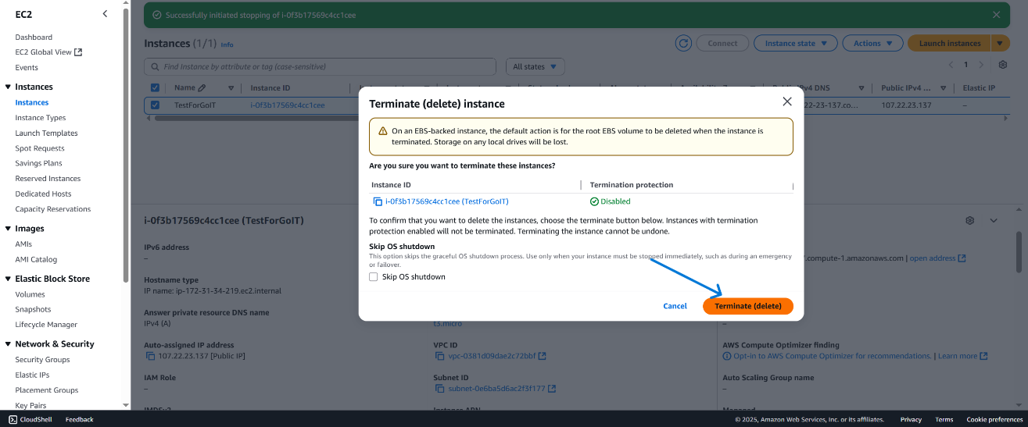

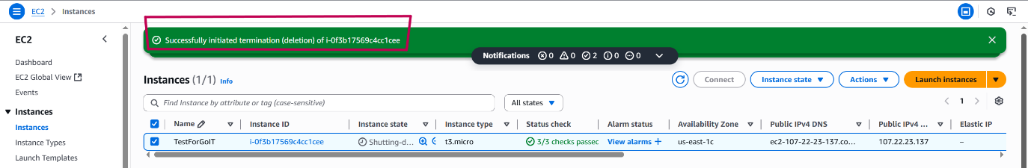

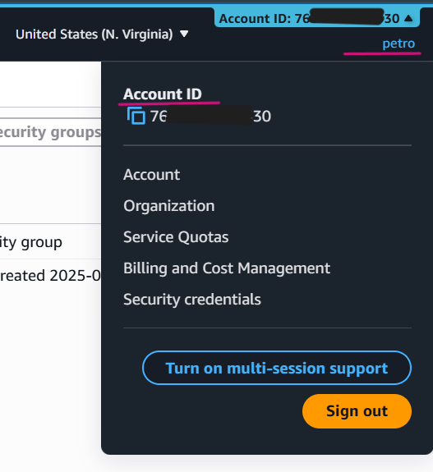

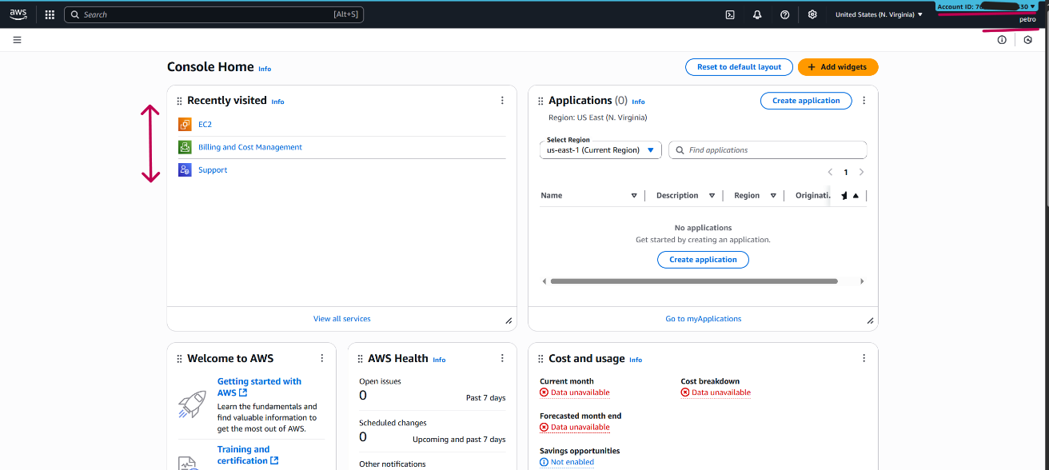

**!!! Важливо *Зупиняйте та видаляйте інстанси, щоб попередити втрату коштів!!!***